CM1 Français : vocabulaire CM1 Fr voc L4 / 2 p 1 / 2
L 4 Qu’est-ce qu’un mot polysémique? (2)

Je réfléchis
B. Des liens entre les différents sens  1. Hier, notre voisin a engrangé ses balles de foin pour l'hiver.  2. Il a engrangé une grosse documentation avant de réaliser ce film. | a. Quel même mot trouve-t-on dans les deux phrases ? Donne le sens qu'il a dans la phrase 1.  b. Explique le sens du mot  dans la phrase 2 à partir de celui de la phrase 1.

--------------------------------------------------------------------------------------------------------------------------------

Les différents sens d'un mot polysémique sont liés.
Par exemple, le dos d'une personne voûtée fait penser à la voûte d'un bâtiment, d'une cave ou d'un souterrain..

--------------------------------------------------------------------------------------------------------------------------------

Je construis

Exercice 1 : Trouve le mot correspondant aux deux sens.
a. D'un grand poids. / Chaud et orageux.
b. Couche de gaz qui entoure la Terre. / Ambiance d'un lieu.
c. Transformé en glace. / Qui a très froid.
d. Instrument composé d'un manche et d'une lame. / Coquillage fait de deux coquilles longues.

--------------------------------------------------------------------------------------------------------------------------------

Je consolide

Exercice 2 : Trouve le sens du mot dans la phrase 2 en t'aidant de celui qu'il a dans la phrase 1.
a. 1. Le goéland plane grâce à ses grandes ailes.
2. Les deux ailes du château sont inoccupées.

b. 1. Tom suit la piste tracée dans les bois.
2. II suit cette série télévisée depuis le début.

c.1, Le lys dégage un parfum envoutant.
2. II existe des parfums frais et légers.

CM1 Français : vocabulaire CM1 Fr voc L4 / 2 p 2 / 2
L 4 Qu’est-ce qu’un mot polysémique? (2)

Exercice 3 : Explique le lien entre les deux sens de chacun des mots.
a. Étoile : 1. Astre qui brille dans le ciel. 2. Artiste très célèbre.
b. Fouetter : 1. Frapper avec un fouet. 2. Battre rapidement (des œufs par exemple).
c. Plume : 1. Élément effilé qui recouvre la peau des oiseaux.
2. Petite lame de métal au bout d'un stylo.

--------------------------------------------------------------------------------------------------------------------------------

Exercice 4 :  En t'inspirant de l'article de dictionnaire du mot milieu, reconstitue l'article du mot entrée.  Le mot a quatre sens différents. Attention, les éléments de l'article sont mélangés | 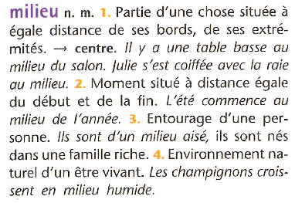

Vestibule où donne la porte d'entrée. Ce grand magasin a plusieurs entrées.
Plat de début de repas. Moment où l'on rentre quelque part. Il y avait du poisson en entrée. Les élèves se sont tus à l'entrée de la directrice. Accès par où on entre. L'entrée d'un immeuble.

